2020年青秀山风景区植物科普标牌制作合同

甲方：南宁青秀山风景名胜旅游开发有限责任公司
乙方：
依据《中华人民共和国合同法》规定，就2020年青秀山风景区植物科普标牌制作事宜，甲乙双方经平等友好协商一致，签订本合同。
- 乙方按照表中确定内容向甲方交付成果
序号 | 内容名称 | 规格、工艺 | 单位 | 数量 | 单价（元） | 金额（元） | 图例说明（详见后面附图）
2 | 插地杆 | 衬板足20mm结皮PVC+30mm镀锌方通木纹漆烤漆工艺，杆长60cm | 根 | 640 |  |  | 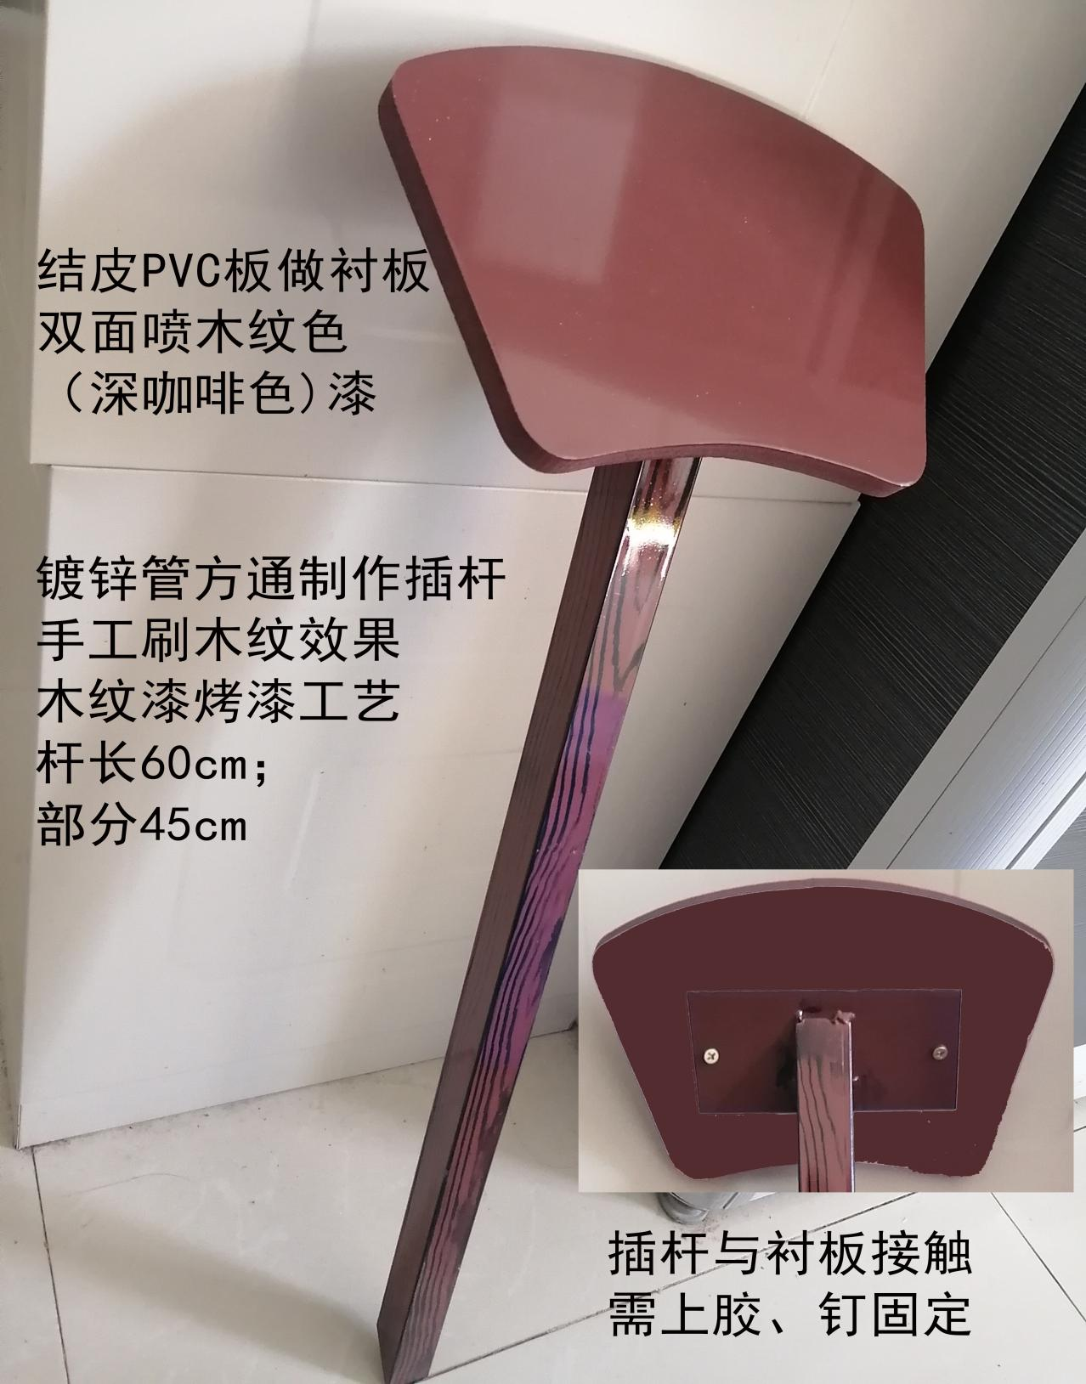
 |  | 衬板足10mm结皮PVC+30mm镀锌方通木纹漆烤漆工艺，杆长60cm\45cm | 根 | 360
 |  | 2mm镀锌板切割造型，木纹烤漆工艺，与面板接触部分折弯45°，8*3cm或8*6cm，孔间距6cm；插地部分2cm宽，长45/35cm； | 根 | 300 |  |  | 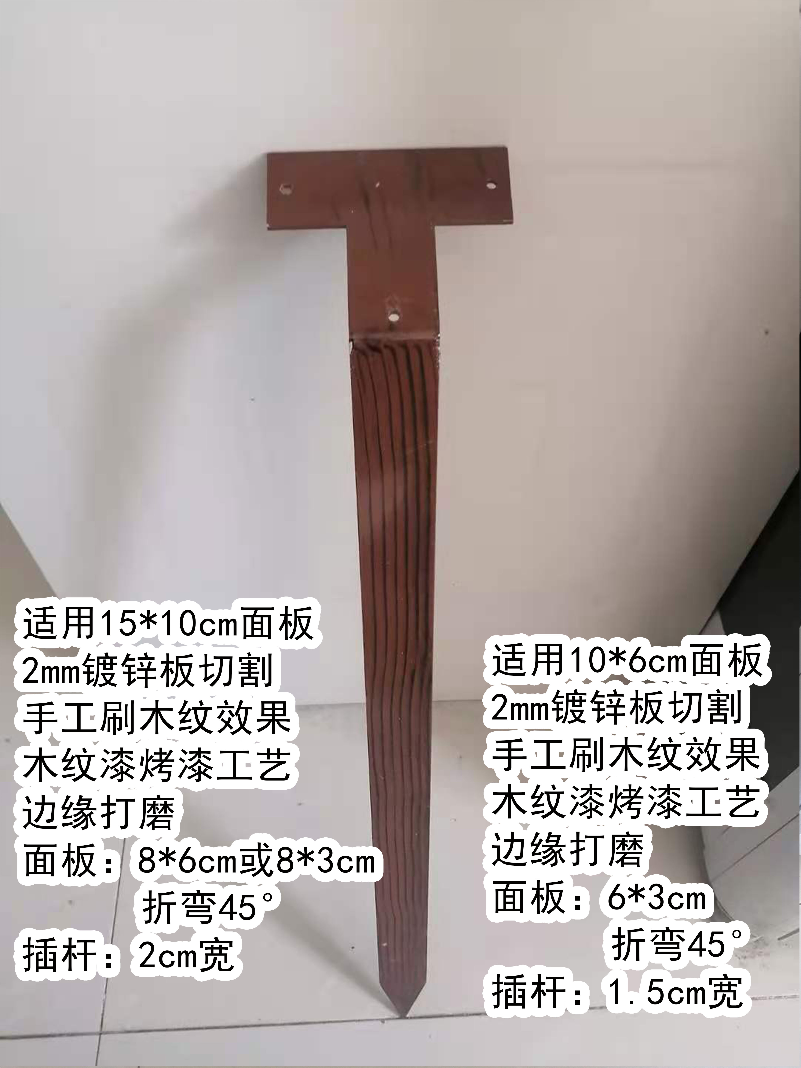
 |  | 2mm镀锌板切割造型，木纹烤漆工艺，插地部分1.5cm宽，与面板接触部分折弯45°，6*3cm，孔间距4cm； | 根 | 180
2 | 空白面板 | 40*28cm面板 | 块 | 80
 |  | 30*20cm面板 | 块 | 1940
 |  | 20*13cm面板 | 块 | 2050
 |  | 15*10cm面板 | 块 | 800
 |  | 10*6.5cm面板 | 块 | 400
3 | 科普内容 | 车贴材料（户外专用不干胶）UV彩印内容，镀户用外哑膜 | M² | 150
 |  | 普通户外写真 | M² | 35
4 | 安装配套材料 | 0.6*5mm不锈钢弹簧 | 米 | 900 |  |  | 定制成3米一根
 |  | 三创强力、快干中性硅酮结构胶 | 支 | 50
 |  | 喷壶、美工刀、刮刀、抹布、十字螺丝刀等5样工具套 | 套 | 12
 | 合计
备注说明：以上报价含税金和运费，不含安装。
第二条 合同款及其支付
工程总价款人民币：
- 项目结算：
项目价款分2期支付：
①第一期自签订合同日起，7个工作日内甲方预付给乙方合同总价款的50%；
②第二期在乙方将全部标识牌交付给甲方验收通过后，甲方再付清双方据实结算的尾款。
2、本合同全部价款以转账方式付至乙方以下账户：
开户行：
户 名：
账 号：
- 乙方收到款项后3个工作日内须向甲方开具等额发票。
第三条 履行期限
项目工期要求25天以内；
乙方送货至甲方指定地点：青秀山种苗基地内，安装工作由甲方自行负责。
第四条 质量要求及承诺
1、乙方须严格按照由甲方签字确认的制作方案进行制作，并按照约定要求全面实际履行合同义务。
2、乙方保证质量，在通过验收交付之后的 1 年期限内出现故障或问题的，由乙方承担免费维修责任。
3、因不可抗力、行政管理、非乙方过错、甲方单方要求变更产生的费用，经甲乙双方协商后，由甲方向乙方另行支付。
第五条 违约责任
1、乙方按照经甲乙双方认可的制作方案开工制作后，甲方单方解除合同的，应赔偿乙方已完成工作所产生的费用，并向乙方支付合同价款总金额15％的违约金。合同签订后乙方单方解除合同的，除退回甲方已支付的全部款项外，并向甲方支付合同价款总金额15％的违约金。
2、因乙方所用材料或制作品质问题导致成果无法通过验收的，甲方有权解除合同，乙方除退回甲方已支付的款项外，并向甲方支付本合同价款总金额15％的违约金。
3、乙方不能按时完成制作和交付的，除不可抗力和非乙方过错外，逾期每日乙方按照合同价款总金额的千分之二向甲方计付违约金，甲方可直接从应向乙方支付的款项中扣除，逾期超过40天的，甲方可以解除合同。乙方按照除退回甲方已支付的款项外，并向甲方支付本合同价款总金额15％的违约金。
第六条、争议处理
本合同执行中若有争议，双方应友好协商解决。如协商不能解决，向合同签订地人民法院提起民事诉讼。
第六条 其他
1、发生甲方要求（非工程质量上）项目变更或者增加合同中未包含的其它项目时，甲乙双方应协商签订补充合同。
2、因不可抗力、行政管理、非乙方过错、甲方原因导致工期延误的，工期相应顺延。
3、本合同自双方签字或者盖章之日生效，一式肆份，甲乙双方各执贰份。

甲 方：南宁青秀山风景名胜旅游开发有 乙 方：
限责任公司
地 址：广西南宁市凤岭南路6-6号 地 址：
账 号：0401 0120 9007 5180 账 号：
开户行：广西北部湾银行教育支行 开户行：
税 号：914501007188831486 税 号：
法定代表人或委托代理人（签章）： 法定代表人或委托代理人（签章）：

电 话：0771-5732611 电 话：
传 真：0771-5780792 传 真：
日 期： 年 月 日 日 期： 年 月 日

